数据说明
数据 | 位置 | 说明
原始数据 | /home/zhangqunyan/status | 从微博爬取下来的数据，以json格式存储。
热门事件数据 | /home/zhangqunyan/output/EventDemo/event | 即microblogcube那个在线demo使用的微博数据，数据是按照马海欣定义的抽取格式存储的
热门事件微博转发序列 | /home/xiafan/expr/sina/sina_series | 存储的是热门事件中每条微博的事件转发序列，是按照夏帆定义的格式存储的
Twitter转发序列 | /home/xiafan/expr/twitter/twitter_series | 基于之前下载过的Twitter数据进行抽取转换得到的数据，记录了每条tweet的转发序列

使用说明

数据抽取
- 转换原始数据的格式
hadoop jar socialtsquery.jar extract.TweetByTimeExtractor /home/zhangqunyan/status /home/xiafan/weibo/extracted
说明：由于原始数据包含太多冗余字段和不需要的字段，因此通过改脚本抽取出我们需要的字段。
输入：原始数据目录
输入：输出数据的根目录，当前脚本会在该目录下生成多个子目录。

- 计算微博转发序列
hadoop jar socialtsquery.jar extract.TimeSeriesMRJob /home/zhangqunyan/output/EventDemo/event /home/xiafan/expr/sina/sina_series
说明：当前脚本会重构每条微博的转发树，然后统计每条微博的转发序列。
输入：从原始数据抽取转换后的数据，可能以马海欣或者夏帆的格式存储，目前没有做参数解析，需要手动修改java中的map代码。
输入：输出数据的目录。

- 对微博按照生命周期分割
hadoop jar socialtsquery.jar extract.LifeTimePartition /home/xiafan/expr/sina/sina_series /home/xiafan/expr/sina/sina_series_part
说明：对微博按照生命周期分割
输入：微博转发时间序列
输入：输出数据的目录，下面的每个子目录对应一个partition。

- 倒排索引构建
hadoop jar socialtsquery.jar core.index.InvertedIndexBuilder /home/xiafan/expr/sina/sina_series_part /home/xiafan/expr/sina/invindex
说明：对输入的微博数据构建倒排索引
输入：微博转发时间序列，可以是所有的数据，也可以是所有数据的一个partition
输入：输出数据的目录。

代码说明
LogStructureOctree有下列组件构成：
MemoryOctree：当前内存中的octree，但是总是只有一个是可以更改的，其它的是不可更改的。
CompactService:将磁盘上的多个文件合并。
FlushService:将内存中的octree写入到磁盘。
OperationLog:用于记录操作日志的类。目前是每次词都有其对应的log，会不会到时候开的日志文件太多？这里是需要优化的地方。

读取操作：

如何解决读和写之间的资源竞争？主要有一些几种情况：
- FlushService将某个内存中的结构写入到磁盘中去，有可能导致读取的时候某个octree把内存和磁盘的结构都读取了。
- CompactService:如何避免读取的时候把合并前和合并后的数据都读取了？
- 读取操作和当前的memoryoctree之间的并发如何处理？直接丢弃当前内存中的结果？

Readwrite lock to avoid resource race.
curVersionSet.get(), //对资源进行加锁
curVersionSet =curVersionSet.edit()

索引结构设计

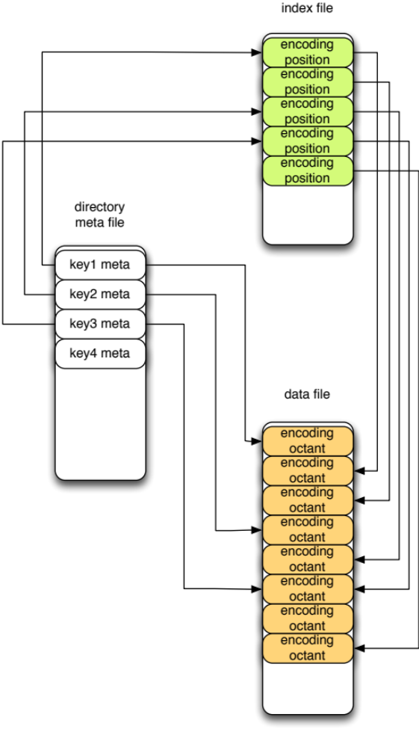

LockManager
installPostingLock
Postinglock
sstablelock
installsstableLock

SSTableReader需要什么接口：
判断是否包含某个key
获取postinglist的接口：postinglistIterator
或者某个bucket，nextid getbucket(bucked)

postinglistiterator的接口：
next()
hasnext()
skipTo()

